Информация о порядке оказания платных
образовательных услуг в МБОУ Чистяковской ООШ

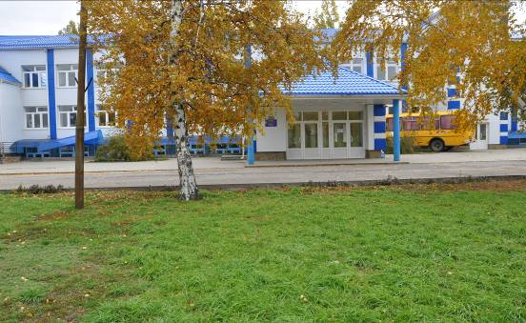

Внимание!

Платных образовательных услуг в настоящий момент МБОУ Чистяковская ООШ не оказывает.

Образец договора об оказании платных образовательных услуг в организации не создан.

Обучение учащихся по всем видам образовательных программ ведется бесплатно.

